СЛУЖБЕН ГЛАСНИК
НА ОПШТИНА АЕРОДРОМ - СКОПЈЕ

СЛУЖБЕН ГЛАСНИК НА  ОПШТИНА АЕРОДРОМ - СКОПЈЕ  Излегува по потреба  Рок на рекламации 15 дена | 25.12.2023  Скопје  Број 23 год XXII | Претплатата за 2023 година  изнесува 1500,00 денари  Овој број чини 150,00 денари

e-mail:aerodrom@aerodrom.gov.mk www.aerodrom.gov.mk



Скопје, ДЕКЕМВРИ 2023

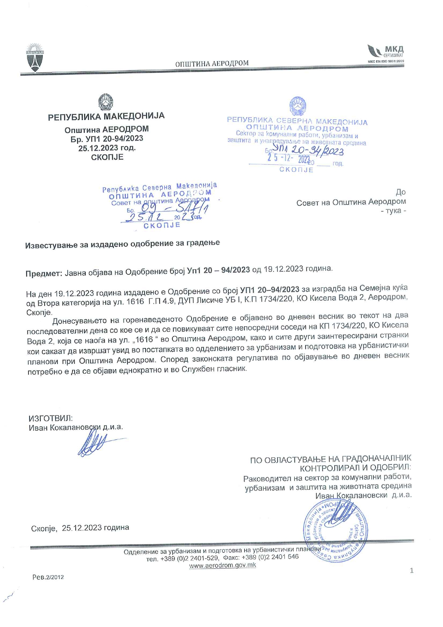

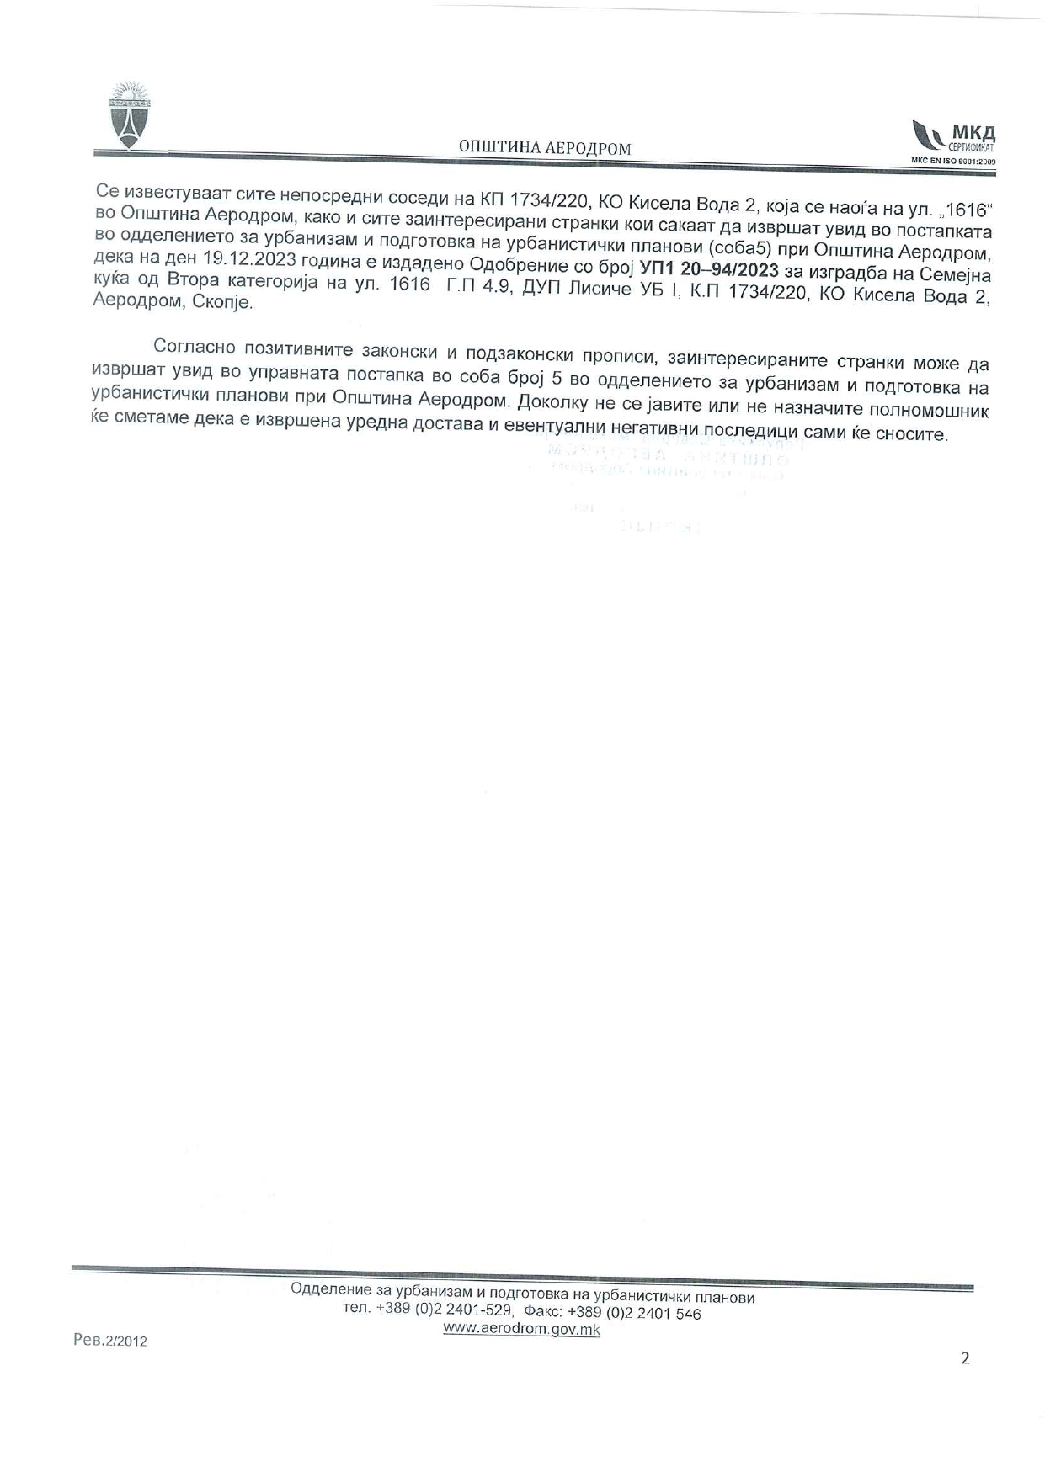

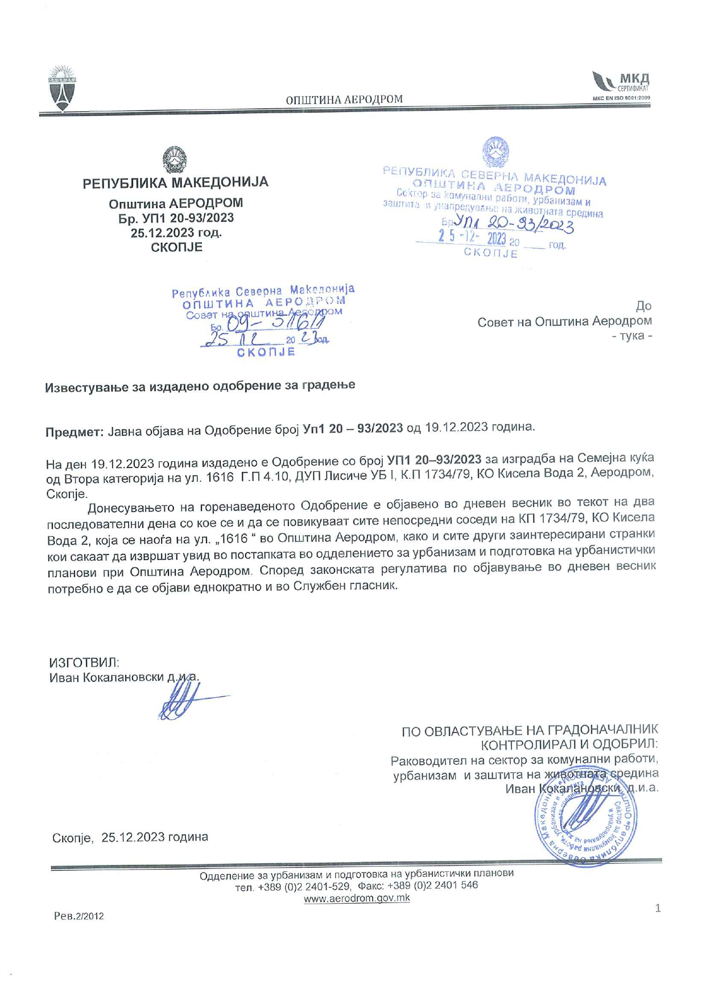

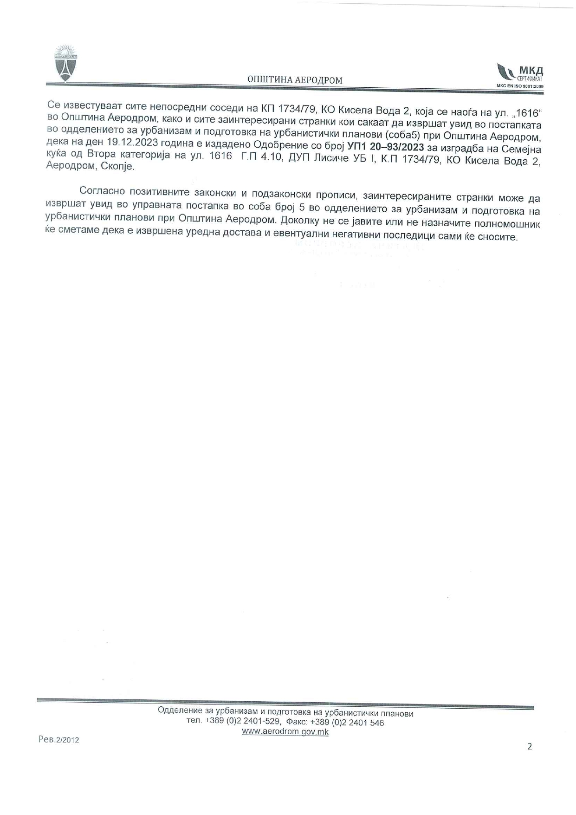

С О Д Р Ж И Н А

- Јавна објава––––––––––––––––––––––––––––––––––––––––––––––––1
- Јавна објава––––––––––––––––––––––––––––––––––––––––––––––––3

Издавач: градоначалник на Општина Аеродром
Уредува: одделение за работи на Советот на Општина Аеродром
Адреса: бул. „Јане Сандански“ број 109б, тел. 2 400-970, тираж: 100 примероци

